МОД «Народный контроль в ЖКХ»

Отчет о деятельности

Межрегионального общественного движения
«Народный контроль в сфере
жилищно-коммунального хозяйства»
в 2019 году

Красноярск, 2020 год
СОДЕРЖАНИЕ
1. Миссия и задачи организации
2. Организационная структура
3. Команда
4. Направления деятельности
5. Проекты
6. Финансовые показатели
7. Партнеры
8. Контакты

МИССИЯ И ЗАДАЧИ ОРГАНИЗАЦИИ
Межрегиональное общественное движение «Народный контроль в сфере жилищно-коммунального хозяйства» создано в марте 2013 года с целью защиты прав граждан во взаимоотношениях с управляющими и ресурсоснабжающими организациями.
Основными задачами Движения являются:
- защита прав граждан во взаимоотношениях с управляющими и ресурсоснабжающими организациями;
- просвещение граждан в вопросах нормативного регулирования жилищно-коммунального хозяйства;
- содействие формированию и развитию гражданского общества;
- содействие развитию правовой базы всех уровней в сфере регулирования жилищно-коммунального хозяйства;
- формирование в обществе нетерпимости к коррупционному поведению в сфере жилищно-коммунального хозяйства.

ОРГАНИЗАЦИОННАЯ СТРУКТУРА
Высшим руководящим органом движения является общее собрание участников Движения. Координационный совет Движения является постоянно действующим руководящим органом, избирается на 5 лет и подотчетен общему собранию участников Движения. Председатель координационного совета, как и сам Координационный совет, избирается на общем собрании участников Движения и на срок действия полномочий координационного совета.
Ревизор Движения осуществляет ревизию финансово-хозяйственной деятельности, избирается на 5 лет и вправе запросить любую необходимую информацию у должностных лиц Движения.
Схема организационной структуры

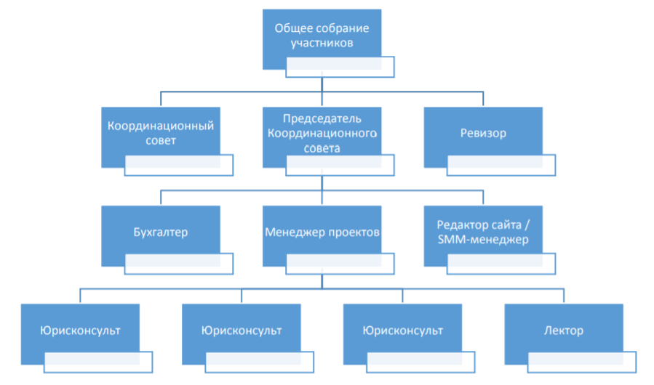

КОМАНДА

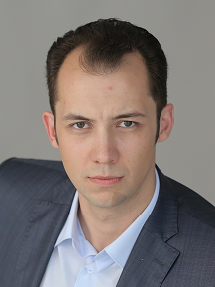 | 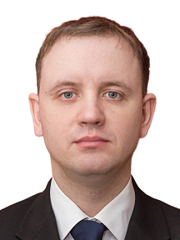 | 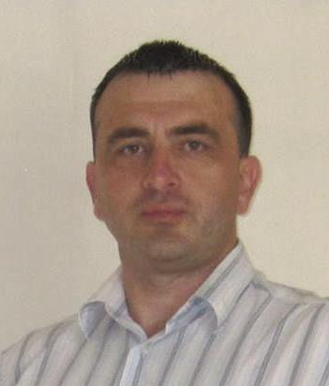
Роман Казаков  Председатель Координационного совета | Дмитрий Иванов  Руководитель проекта  Академия домового управления | Алексей Осадчий  Менеджер
Андрей Пронов  Юрисконсульт | Юлия Орлова  Юрисконсульт | Егор Пашкеев  Юрисконсульт

НАПРАВЛЕНИЯ ДЕЯТЕЛЬНОСТИ
В реализации своей миссии и задач Движение реализует свои проекты в двух направлениях: «Жилищное просвещение» и «Защита прав граждан». В направлении «Жилищное просвещение» мы охватываем общие вопросы нормативного регулирования отрасли, доводим до широкой аудитории эффективные методики защиты своих прав и способы взаимодействия с управляющими и ресурсоснабжающими организациями. В направлении «Защита прав граждан» мы работаем с каждым обратившимся индивидуально. Разбираем частный случай, консультируем, подбираем наиболее эффективный и приемлемый выход, готовим необходимые документы, осуществляем юридическое сопровождение.
ЖИЛИЩНОЕ ПРОСВЕЩЕНИЕ
В 2019 году МОД «Народный контроль в ЖКХ» было проведено 14 бесплатных просветительских семинаров по вопросам ЖКХ.
23 января – О новой системе обращения с твердыми коммунальными отходами и начислении оплаты за вывоз мусора;
20 февраля – Как поменять управляющую компанию в многоквартирном доме;
27 марта – Как должен выглядеть правильный договор управления многоквартирным домом;
24 апреля – Общее собрания собственников в многоквартирном доме;
22 мая – Организация капитального ремонта в многоквартирных домах;
19 июня – Новое в законодательстве ЖКХ за первое полугодие 2019 года;
3 июля – Детские площадки и благоустройство придомовой территории;
24 июля – Какие органы власти за что отвечают в сфере ЖКХ? Как пользоваться ГИС ЖКХ?
14 августа – Взаимоотношения управляющих компаний и ресурсоснабжающих организаций. Проблемы и преимущества, которые дают «прямые платежи»;
4 сентября – Фиксируем низкое качество оказания коммунальных услуг и нарушения в работе управляющей компании, а также требуем перерасчеты;
18 сентября – Плата за коммунальные услуги. Об ее начислении, о пени и о перерасчетах;
2 октября – Экономическое обоснование оплаты услуг управляющей компании;
16 октября – Защищаем свои права в ЖКХ через суд;
30 октября – Договор управления многоквартирным домом.
Слушателями семинаров стали более 516 жителей города Красноярска из числа членов советов многоквартирных домов и их председателей, а также жилищных активистов. Все слушатели семинаров получили тематический раздаточный материал к каждому мероприятию, а также методические рекомендации «Живи как хозяин», разработанные и изготовленные нами при поддержке Администрации города Красноярска.
Заинтересованные граждане, кто по каким-то причинам не смог присутствовать на мероприятии могут ознакомиться с семинарами, презентациями и раздаточным материалом в разделе «Академия домового управления – 2019» официального сайта Движения.

ЗАЩИТА ПРАВ ГРАЖДАН
Продолжили свою работу приемные бесплатной юридической помощи по вопросам ЖКХ. Проект реализуется 2013 года и неизменно пользуется спросом у горожан. В 2019 году благодаря поддержке Администрации города Красноярска на территории города Красноярска работало 3 приемных бесплатной юридической помощи по вопросам ЖКХ в разных районах города:
- Ленинский район – ул. Юности 39а;
- Центральный район – ул. Горького 10;
- Октябрьский район – пр. Свободный 58.
Работа приемных велась в привычном рабочем графике: 5 дней в неделю с понедельника по пятницу с 09:00 до 18:00, с часовым перерывом с 13:00 до 14:00.
Квалифицированные юристы ежедневно вели прием, консультировали обратившихся граждан по вопросам ЖКХ и управления многоквартирными домами, готовили обращения, письма, жалобы, и иные документы правового характера, в том числе вели сопровождение граждан в судебных спорах с управляющими и ресурсоснабжающими организациями.
Всего за 2019 год бесплатную юридическую помощь получили почти 2942 обратившихся.
Также весь 2019 год у нас работала «Горячая линия по вопросам ЖКХ». Любой житель нашего города и края мог позвонить по телефону и получить бесплатную юридическую консультацию у наших специалистов. Всего на горячую линию поступило более 1800 звонков.
Нам удалось снизить социальное напряжение среди жителей г. Красноярска и г. Железногорска по вопросам корректировки платы за тепло и горячую воду. Инициированы проверки контрольных и надзорных органов. По факту выявленных ими нарушений выданы предписания. Адресно произведены корректировки выставленных перерасчетов, собственникам даны разъяснения в случаях, когда корректировка платы была обоснованной.
В ряде случаев удалось урегулировать конфликтные ситуации между управляющей и ресурсоснабжающей организацией, по причине которых собственники получали две платежки за один и тот же период от каждой из сторон конфликта. В результате, нарушающая сторона неправомерную деятельность прекратила. Граждане получили разъяснения что делать, если ситуация вновь повторится.

ОБЩЕСТВЕННЫЙ ЖИЛИЩНЫЙ КОНТРОЛЬ
В 2019 году экспертами МОД «Народный контроль в ЖКХ» при финансовой поддержке Фонда президентских грантов и организационной помощи МКУ «Управление по работе с ТСЖ и развитию местного самоуправления» совместно с Общественной палатой города Красноярска проведены пилотные мероприятия по проекту «Общественная жилищная инспекция».
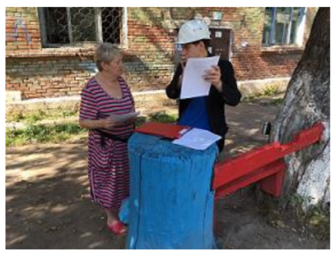
В ходе проверок было установлено, что подавляющее большинство многоквартирных домов из числа проверенных экспертами имеют более 10 нарушений требований жилищного законодательства к содержанию общего имущества.
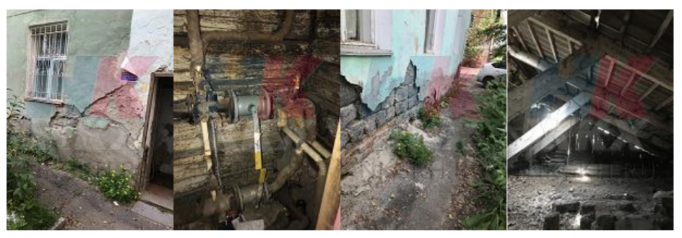
По итогам проверки была разработана и опубликована публичная карта проведенных проверок многоквартирных домов с материалами проверок и фотоотчетами.
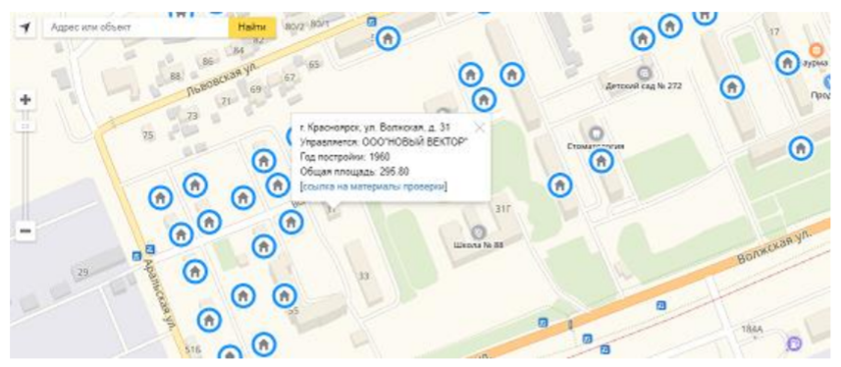
ФИНАНСОВЫЕ ПОКАЗАТЕЛИ
В 2019 году МОД «Народный контроль в ЖКХ» стало победителем конкурса социальных проектов среди некоммерческих организаций, проводимого Администрацией г. Красноярска, победителем конкурса Фонда президентских грантов, а также для финансового обеспечения деятельности организации заключены договоры с рядом юридических лиц на оказание услуг на возмездной основе.

Расходы организации, традиционно, пришлись на оплату труда сотрудников, привлеченных по трудовым и гражданско-правовым договорам, изготовление и распространение полиграфической продукции, информирование граждан о возможности участия в проектах организации и получения бесплатной юридической помощи, а также оплату услуг сторонних организаций по договорам подряда.

НАШИ ПАРТНЕРЫ
Особо мы хотели бы поблагодарить наших партнеров, без участия которых 2019 год не был бы столь продуктивным и полезным для жителей Красноярска и Красноярского края. Именно с вашей помощью и участием, с вашим доверием и вдохновением мы имеем возможность делать то, что считаем нужным и правильным.
• Фонд президентских грантов
• Администрация города Красноярска
• МКУ «Управление по работе с ТСЖ и развитию местного самоуправления»
• НП «ЖКХ Контроль»
• Общественная палата города Красноярска
• Государственной универсальной научной библиотекой Красноярского края
• КРОО «Гражданская позиция»
• ООО «Система»

Спасибо Вам и успехов в Вашей работе!

КОНТАКТЫ

МОД «Народный контроль в ЖКХ»

Почтовый адрес: 660010, г. Красноярск, ул. Побежимова 17, 51
Фактический адрес: г. Красноярск, ул. Ленина 116, 59
Приемная: г. Красноярск, ул. Горького 10
Тел: (391) 288-16-10
E-mail: krasgkh@gmail.com
Web: www.nkgkh.ru
VK: https://vk.com/nkgkh
Facebook: https://www.facebook.com/nkgkh
OK: https://ok.ru/nkgkh

